Buongiorno, Silvia.

Ho provato a costruire un classificatore come da lei indicato. Ho creato una variabile categoriale chiamata "quadrante emozionale" con i seguenti valori:

* *excitement*  (alta valenza - alto arousal)
* *contentment* (alta valenza - basso arousal)
* *distress*   (bassa valenza - alto arousal)
* *depression*   (bassa valenza - basso arousal).

Ho dapprima osservato la distribuzione dei valori nel campione globale e nei sottocampioni corrispondenti alle diverse categorie. Da notare che tutti e quattro i “quadranti emozionali” sono presenti solo in “people” e “object”, mentre in “landscape” e “food”e “animals” manca la categoria *depression* e nella categoria “sports” mancano sia *depression* che *contentment*.

La distribuzione dei diversi quadranti è visibile nei piechart che trova nella cartella "piechart quadranti emozionali". Anche laddove è presente, la categoria *depression* è scarsamente rappresentata, come aveva già indicato gli autori nella presentazione del database. La categoria in cui i quattro quadranti sono più equamente distribuiti è quella degli oggetti.

Nel frattempo ho calcolato anche la feature “subband entropy”, visto che mi aveva condiviso il codice nella cartella  "visual clutter".

Nella cartella "index x categoria" trova i file excel con le tabelle suddivise per categoria, oltre alla tabella complessiva, che riportano per ogni immagine sia i valori delle feature originariamente presenti nel database (luminosità, contrasto, dimensione in byte, distribuzione nelle bande di frequenza) sia quelle calcolate da me (colourfulness, feature congestion e subband entropy).  I file excel relativi a *People* e *Objects* hanno un secondo foglio, in cui ho messo le immagini in scala di grigi, che ho dovuto escludere perché non si potevano calcolare su di esse né la colourfulness nè la feature congestion.

Successivamente ho utilizzato l'app Classification Learner per predire il quadrante emozionale in base alle 15 features disponibili.

Ho utilizzato l'opzione “all”: mi sembrava più conveniente valutare tutti i modelli. L'accuratezza delle previsioni è risultata massima per la categoria *Sports*, dove erano possibili solo due risposte, e minima per la categoria Objects.

Ho provato a questo punto a eliminare dai predittori alcune features, utilizzando come metodo di selezione l'anova (perché era il modello che conoscevo).

Per farmi un'idea di massima di come variasse l'accuratezza riducendo il numero di predittori, per ogni sottocampione e per il campione globale ho ripetuto la sessione di training utilizzando 10 e poi 5 feature.

Ho riassunto i risultati in una tabella, riportando per ogni analisi il modello utilizzato e l'accuratezza massima raggiunta.

|  |  |  |  |
| --- | --- | --- | --- |
| Categoria | Accuratezza massima (%) e modello | | |
|  | **15 features** | **10 features** | **5 features** |
| Animali | 61.18 (SVM) | 63,16 (SVM) | 55,92 (SVM, TREES) |
| Cibo | 66,97 (SVM,KNN, Ensemble) | 66,97 (Ensemble, Kernel) | 67,89 (Ensemble) |
| Paesaggi | 67,16 (SVM) | 66,16 (KNN) | 63,64 (Ensemble, Lin.Discr.) |
| Oggetti | 45,68(Ensemble) | 43,21 (NN) | 38,68 (KNN) |
| Persone | 52,68 (KNN) | 49,84 (SVM) | 49,21 (SVM) |
| Sport | 98,00 (NN) | 96,00 (SVM, NN) | 96,00 (SVM) |
| Totale | 48,28 (SVM) | 50,14 (SVM) | 47,62 (SVM) |

Ho esportato il modello che si è rivelato migliore in ciascuna di queste condizioni (v. cartella "exported models").

Ho salvato in una cartella le sessioni (“ClassificationLearner_sessions”), però non so se riesce a aprirle, quindi ho provato a fare degli screenshot delle rispettive result tables (6 per ogni categoria, cartella “result tables”).

Per intanto quindi ho pensato di condividerle le informazioni che trova nella cartella “EmoMadrid”, mi faccia sapere se devo fornirle altri dati e come procedere con il lavoro.

Grazie per l’attenzione e buona serata

Totale feature ranking:

1 Colorfulness 26.1125

1 SF48_24 21.2865

1 SF96_48 17.7554

1 SubbandEntropy 16.4974

1 SF24_12 12.2402

1 SizeInBytes 10.5650

1 FeatureCongestion 10.0922

1 SF192_96 9.7375

1 AverageLuminosity 9.5638

1 SFresidual 9.2111

1 SF768_384 3.5135

1 SF12_6 3.3805

1 SF384_192 2.7355

1 Contrast 2.3064

1 SF6_3 1.7802

Totale + categoria: 54,8%

1 Colorfulness 26.1125

1 Category 21.7865

1 SF48_24 21.2865

1 SF96_48 17.7554

1 SubbandEntropy 16.4974

1 SF24_12 12.2402

1 SizeInBytes 10.5650

1 FeatureCongestion 10.0922

1 SF192_96 9.7375

1 AverageLuminosity 9.5638

0 SFresidual 9.2111

0 SF768_384 3.5135

0 SF12_6 3.3805

0 SF384_192 2.7355

0 Contrast 2.3064

0 SF6_3 1.7802

**Discretizzazione dei punteggi di valenza ed arousal**

|  |  |  |  |  |
| --- | --- | --- | --- | --- |
| Categorizzazione | | Accuratezza massima (%) e modello | | |
|  | **15 features** | | **10 features** | **5 features** |
| Valenza 2 cat. | 68,1 (SVM) | | 68,8 (SVM) | 69,2 (Kernel) |
| Valenza 3 cat. | 52,5 (SVM) | | 52,0 (SVM, Kernel) | 52,0 (KNN) |
| Arousal 2 cat. | 69,0 (SVM) | | 69,1 (SVM) | 68,7 (Quadratic Discr.) |
| Arousal 3 cat. | 49,3 (Ensemble) | | 48,9 (SVM) | 49,5 (SVM) |

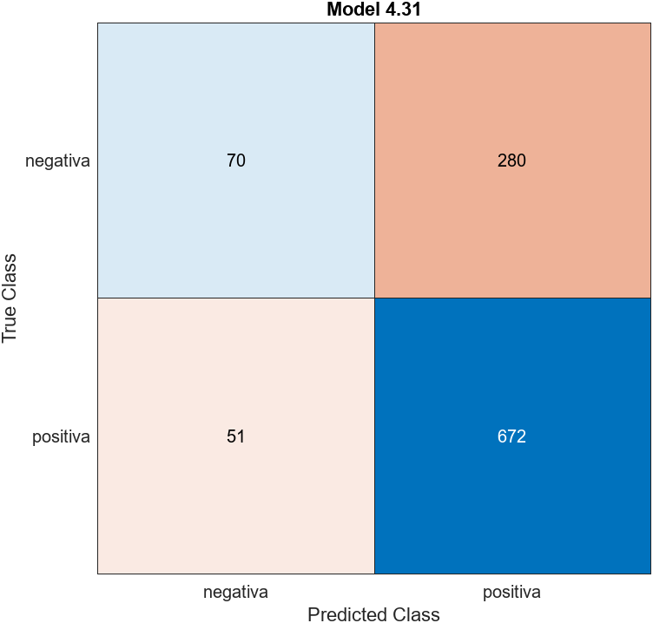

Figura : Valenza - 2 categorie. SVM con 5 features

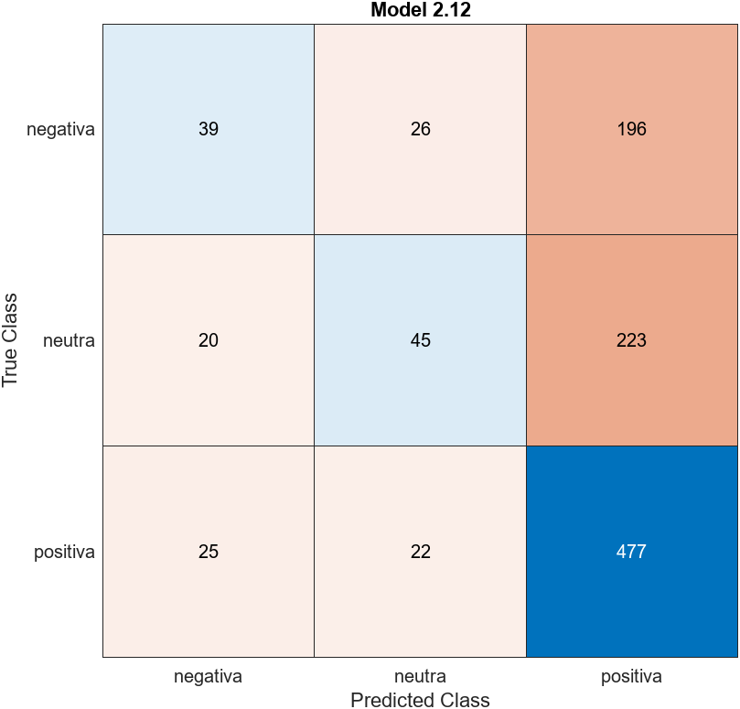

Figura . Valenza – 3 categorie. SVM con 15 features

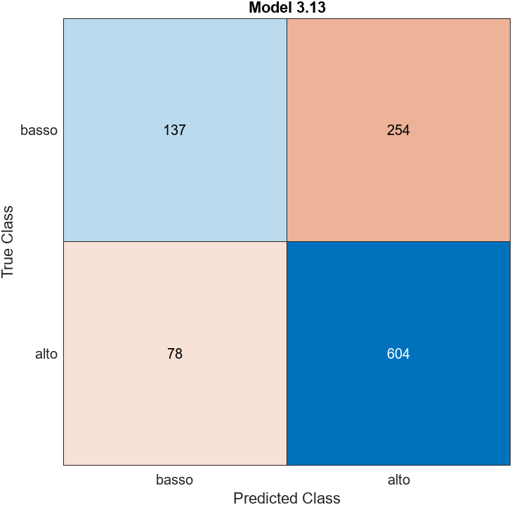

Figura : Arousal, 2 categorie. SVM con 10 features

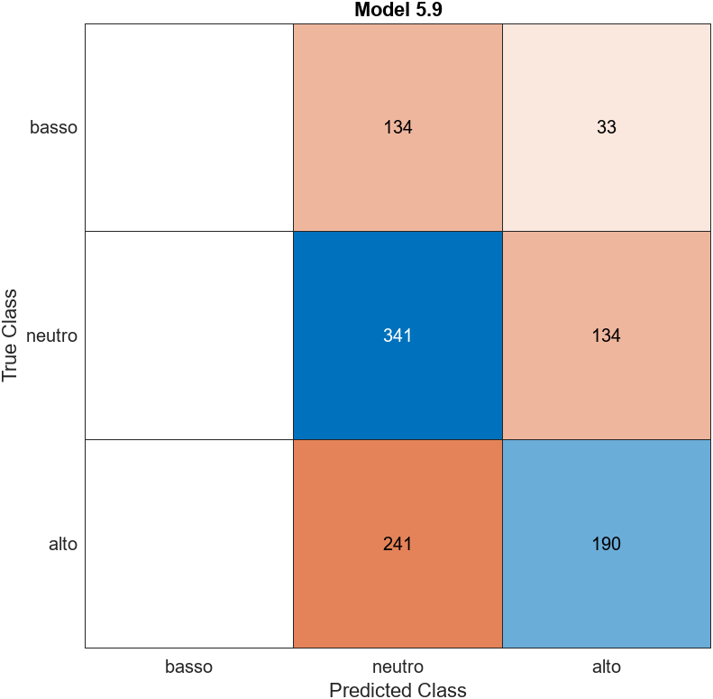

Figura 4: Arousal, 3 categorie. SVM con 5 features

**Animals**

|  |  |  |  |  |
| --- | --- | --- | --- | --- |
| Animals | Accuratezza massima (%) e modello | | | |
|  | | **15 features** | **10 features** | **5 features** |
| Valenza 2 cat. | | 67,8 (SVM) | 61,8 (NN) | 63,2 (Lin.Discr) |
| *non normalized* | | *90,8 (SVM)* | *90,8 (KNN)* | *90,8 (KNN)* |
| Valenza 3 cat. | | 67,9(KNN) | 72,5(NN) | 69,7(SVM) |
| Arousal 2 cat. | | (SVM) | (SVM, KNN, …) | (KNN) |
| Arousal 3 cat. | | (SVM) | (KNN) | (Kernel) |

**Valence: 2 categorie**

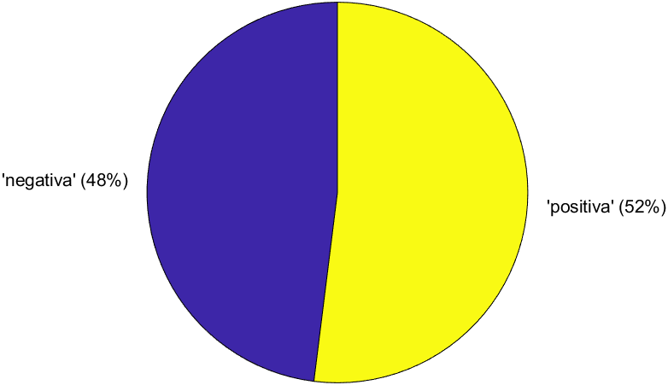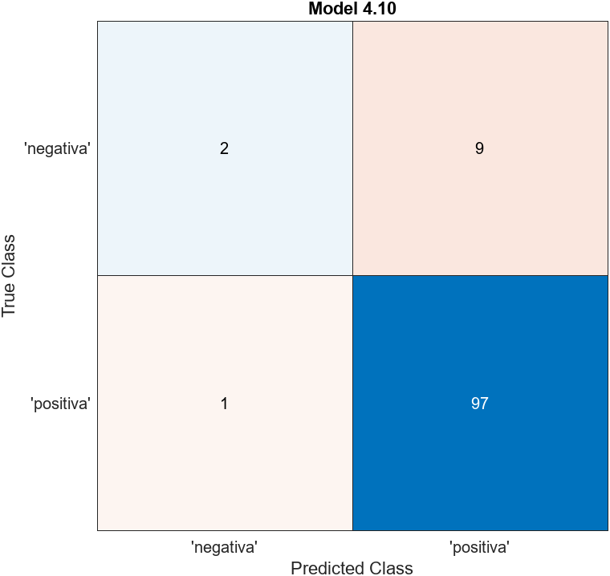

**Valence: 3 categorie**

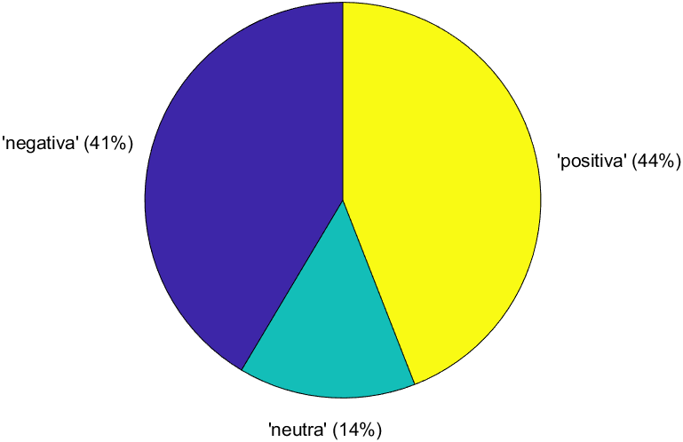

**Arousal: 2 categorie**

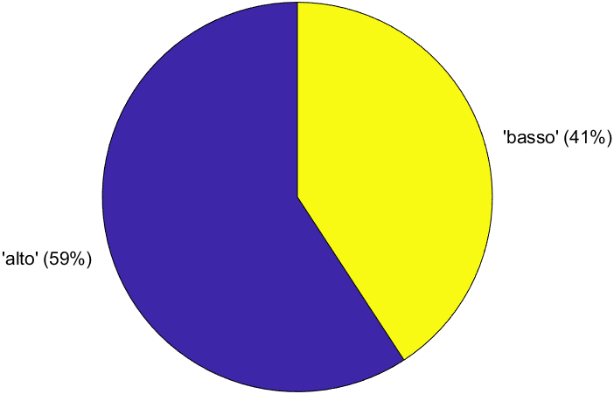

**Arousal: 3 categorie**

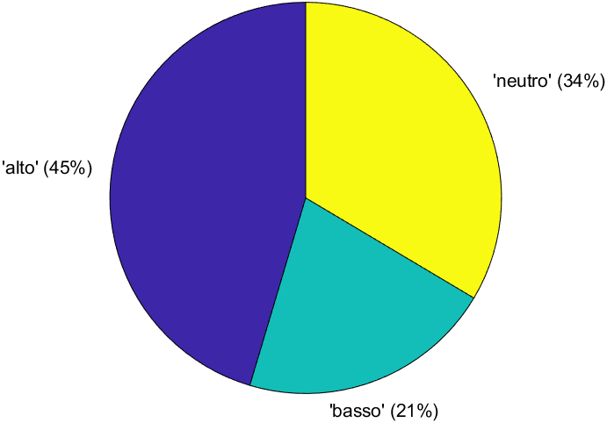

**Food**

|  |  |  |  |  |
| --- | --- | --- | --- | --- |
| food | | Accuratezza massima (%) e modello | | |
|  | **15 features** | | **10 features** | **5 features** |
| Valenza 2 cat. | 90,8 (SVM) | | 90,8 (KNN) | 89,9 (KNN, SVM,…) |
| *non normalized* | *89,9 (SVM)* | |  |  |
| Valenza 3 cat. | 75,2 (SVM) | | 70,6 (SVM, Kernel) | 67,9 (KNN) |
| Arousal 2 cat. | 77,1 (SVM) | | 77,1 (SVM, KNN, …) | 78,9 (KNN) |
| Arousal 3 cat. | 79,8 (SVM) | | 80,7 (KNN) | 80,7 (Kernel) |

**Valence: 2 categorie**

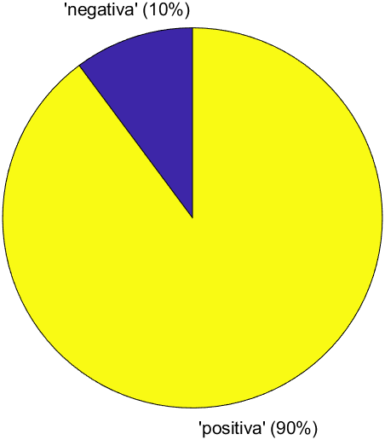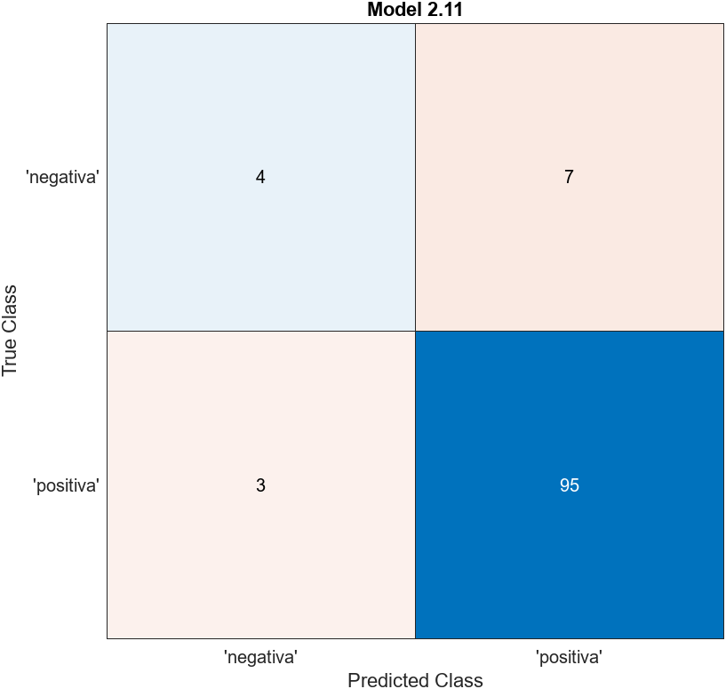

**Valence: 3 categorie**

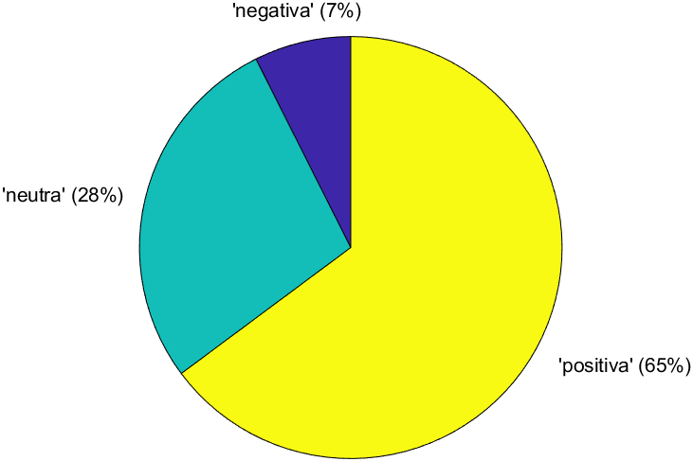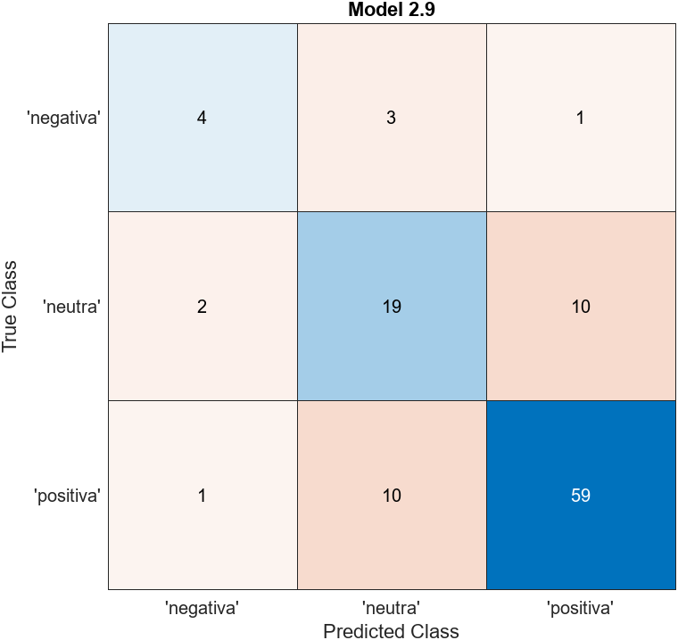

**Arousal: 2 categorie**

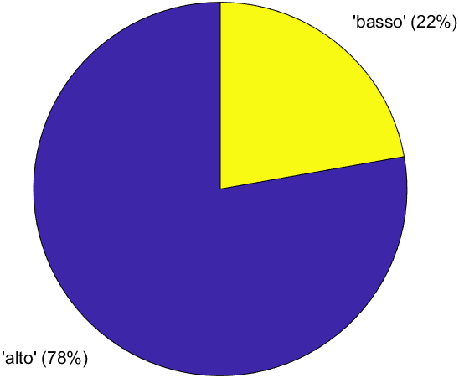 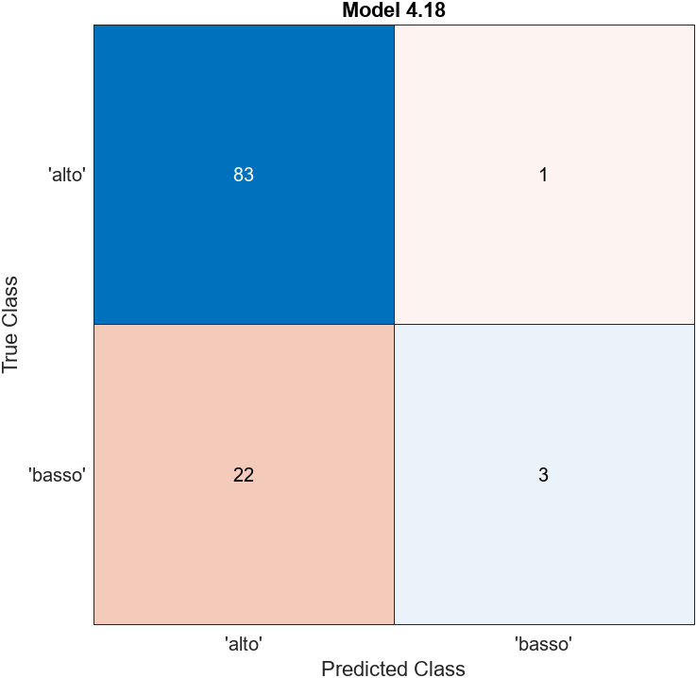

**Feature ranking (ANOVA)**

FeatureCongestion 2.6566

SF768_384 2.2617

SF12_6 2.1245

AverageLuminosity 2.0842

SF384_192 2.0396

SFresidual 1.8731

SF192_96 1.6416

SF48_24 1.6038

SF96_48 1.5031

SubbandEntropy 0.8210

Colorfulness 0.7212

Contrast 0.4415

SF24_12 0.4177

SizeInBytes 0.4083

SF6_3 0.3611

**Arousal 3C**

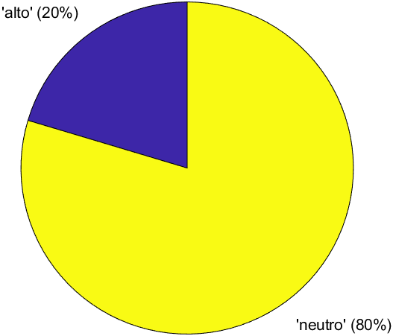 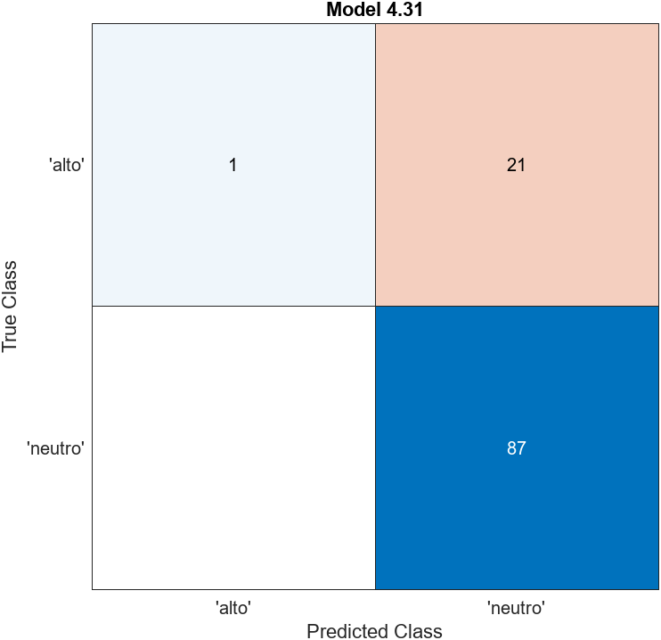

**Objects**

|  |  |  |  |  |
| --- | --- | --- | --- | --- |
| Objects | Accuratezza massima (%) e modello | | | |
|  | | **15 features** | **10 features** | **5 features** |
| Valenza 2 cat. | | 61,5 (SVM) | 59,4 (SVM) | 62,7 (NN) |
| *non normalized* | | *(SVM)* |  |  |
| Valenza 3 cat. | | 54,1 (Ensemble) | 50,8 (SVM, Kernel) | 52,0 (KNN) |
| Arousal 2 cat. | | 67,2 (SVM) | 63,9 (Ensemble) | 65,6 (SVM) |
| Arousal 3 cat. | | 63,5 (SVM) | (KNN) | (Kernel) |

**Valence: 2 categorie**

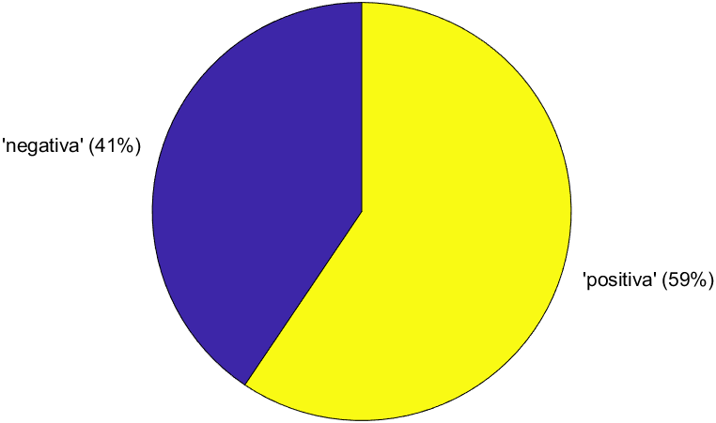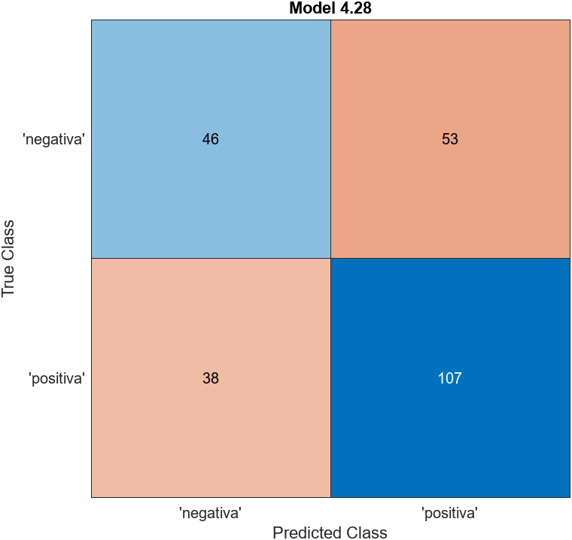

**Feature ranking (ANOVA)**

Contrast 4.3980

Colorfulness 2.0688

SF6_3 1.8380

SF48_24 1.80341

SF12_6 1.7713

AverageLuminosity 1.2171

SFresidual 1.0421

SF96_48 0.8338

SF192_96 0.5901

SizeInBytes 0.4016

SF24_12 0.3224

FeatureCongestion 0.2081

SF768_384 0.1996

SubbandEntropy 0.1137

SF384_192 0.0936

**Valence: 3 categorie**

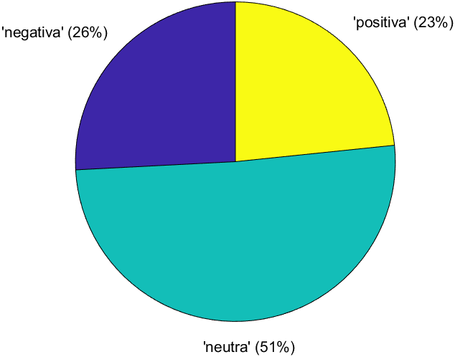 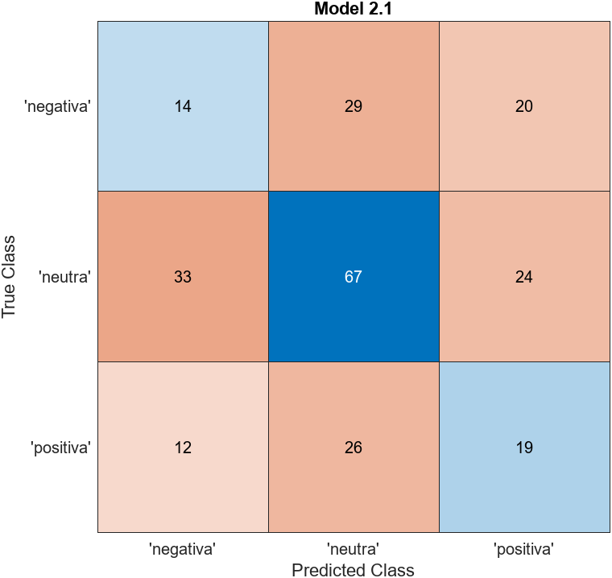

**Arousal: 2 categorie**

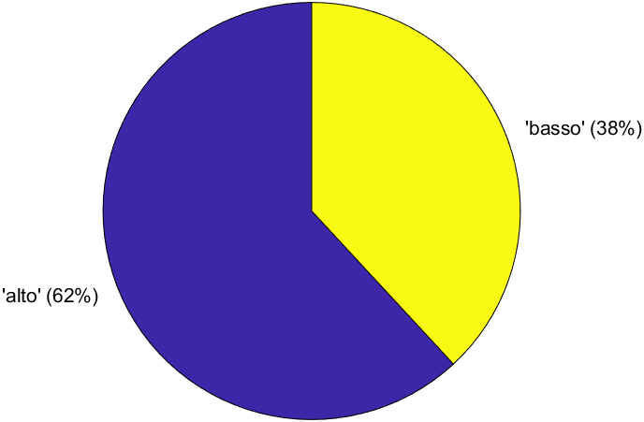 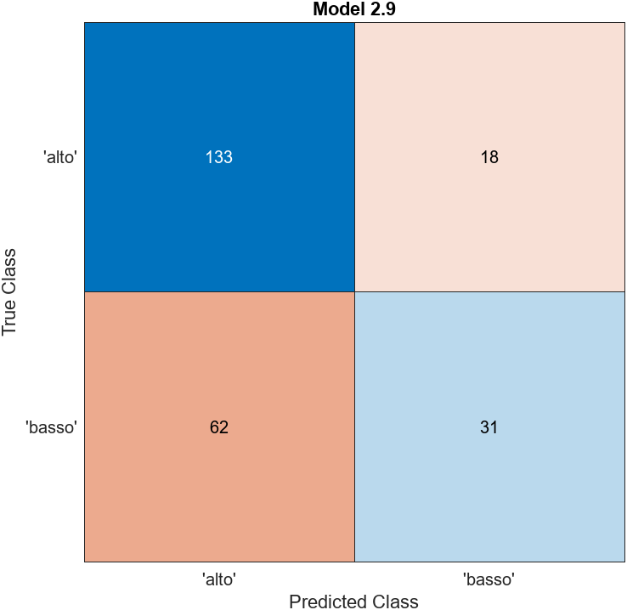

**Feature ranking (ANOVA)**

SF48_24 5.3860

SF96_48 5.2468

AverageLuminosity 3.9921

SFresidual 3.9273

SF24_12 3.8560

SF192_96 3.6796

SubbandEntropy 1.7728

FeatureCongestion 0.8522

Colorfulness 0.6761

SF6_3 0.6640

SF384_192 0.4095

SF768_384 0.3778

Contrast 0.0395

SF12_6 0.0328

SizeInBytes 0.0248

**Arousal: 3 categorie**

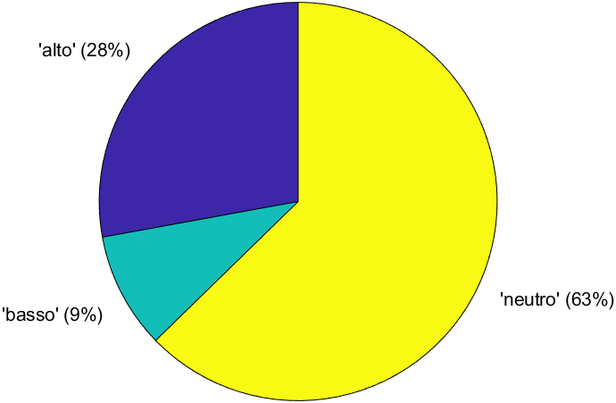

**Landscapes**

|  |  |  |  |  |
| --- | --- | --- | --- | --- |
| Landscapes | Accuratezza massima (%) e modello | | | |
|  | | **15 features** | **10 features** | **5 features** |
| Valenza 2 cat. | | M) | KNN) | (KNN, SVM,…) |
| *non normalized* | | *(SVM)* |  |  |
| Valenza 3 cat. | | (SVM) | (SVM, Kernel) | (KNN) |
| Arousal 2 cat. | | (SVM) | (SVM, KNN, …) | (KNN) |
| Arousal 3 cat. | | (SVM) | (KNN) | (Kernel) |

**Valence: 2 categorie**

**Feature ranking (ANOVA)**

**Valence: 3 categorie**

**Arousal: 2 categorie**

**Feature ranking (ANOVA)**

**Arousal: 3 categorie**